生火 - 各式火種

生火 - 各式火種
分類：生火與炊事 · 作者：陳志南

一、各式火種
輔助生火的工具除了有火媒棒之外，火種也是相當重要的項目，當然，他也是大家最為熟悉的器材。隨著科技的發達，火種的製作與種類也琳瑯滿目，以下，我們就常見的火種做一簡單分類。

（一）油蠟火種
以木屑或蔗渣混合油蠟壓縮製造成粒狀、塊狀、條狀的火種，通常粒狀的油蠟火種外裹蠟紙，但防水性很低，不耐久放，容易受潮。塊狀或條狀的油蠟火種雖耐久放，不易受潮，但和粒狀的油蠟火種的缺點一樣，被擠壓時容易粉碎。 使用這類火種時要先將蠟紙剝開，以增加蠟紙與空氣的接觸面積。
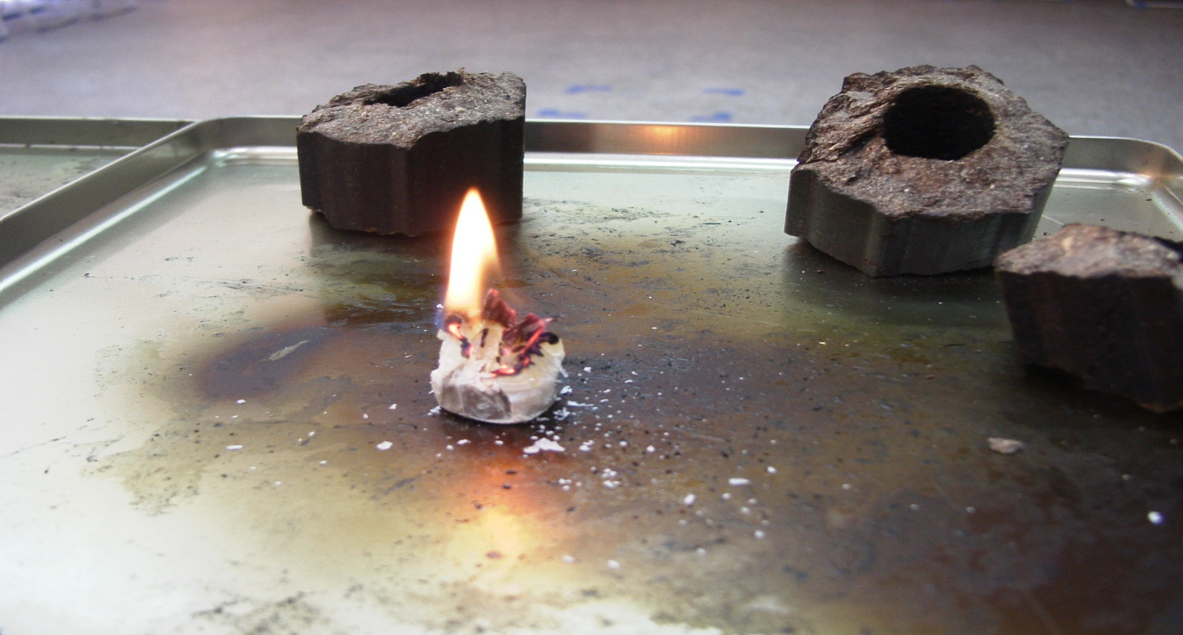

（二）膏狀火種
主要成分是酒精，俗稱酒精膏，野外活動用的酒精膏包裝如牙膏一般，防水性很高，攜帶安全，乾淨無異味，可耐放數年之久，價錢低廉，使用時可依狀況來擠壓所需份量。酒精膏也有做成塊狀的酒精塊，只是酒精塊少有人用於野外生火。

（三）人工火種
一般人就可以使用簡單的材料與器具自行製造，主要的材料是紙、棉線、蠟燭。在製造的過程中，以人工火種的大小來控制燃燒時間的長短。人工火種的優點是不怕水，不易受潮，不怕擠壓，可耐久放，攜帶安全。
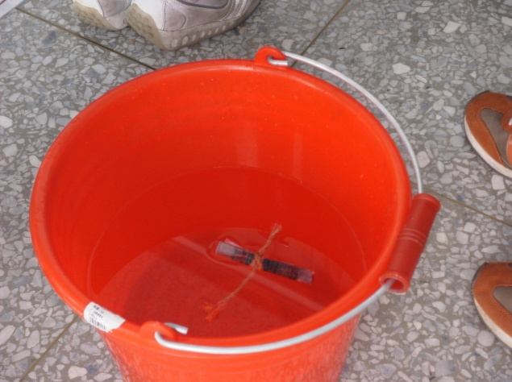

（四）化學火種
化學火種種類繁多，如鎂塊（粉）、磷塊（粉）、酒精塊、易燃火種等，都屬於攜帶安全的化學火種。至於兩種化學物品相混合而起火的化學火種，由於部分化學物品有很強的腐蝕性，危險性高，攜帶不便，通常不使用於野外活動，偶而在營火晚會上有人會用來點燃營火。
化學火種的共同特色是引燃的瞬間能產生上百度的高溫，使用不慎，容易造成傷害。

鎂塊使用說明
步驟一：將鎂塊的底邊頂住地面，用刀刃在刻印有 Shaving edge 的窄邊上刮下一些鎂屑；在刮鎂屑時，刀刃應與鎂塊呈垂直方向。然後將刮下的鎂屑集成一小堆，放近易燃物旁（紙張、樹葉、小樹枝、樹皮等）。
步驟二：將鎂塊的一邊頂住地面，呈 45 度角，距離剛才所刮下的鎂屑約 3~5 公分處，用刀刃快速地刮擦刻有 Sparking insert 的窄邊。為能有效的刮擦出火星，刀刃要與刮擦面呈垂直方向。如此便能引起火星，將鎂屑燃燒，提供你一個白色的火焰。

使用提示
- 將鎂塊放在地面上的小窪地處，可避免受到風力影響。
- 受潮（非濕）的可燃物亦可點燃。
- 危急時可點燃塑膠作為煙霧信號（如利用車輪胎燃燒，引起空中飛機注意）。
如果無法找到合適的易燃物，可以使用：
- 本身衣服的小部分（口袋內襯、領巾、手帕等）。
- 車輛座位的襯墊物。
- 將引擎蓋打開，使用浸過油的布片點燃，也可製成煙霧信號。
⚠️ 安全警告
1. 因為汽油過於危險，可使用煤油或柴油代替助燃。
2. 化學火種不是玩具，請遠離兒童。

